奥四万十統一ブランドの作成事業（案）

奥四万十エリアでの、イベント・キャンペーン・誘致事業等において統一感のあるお出迎えできる意識の醸成を行い各地域にて一体感のあるお出迎えができる体制を構築するためのツールとして地域をブランド化させた「ユニフォーム」の作成を行う。

■奥四万十ブランドユニフォームの作成

スタッフジャンバー リップスウインドブレーカージャンパー
サイズ・数量 LL１0着、L30着、M50着、S10着
背文字 奥 四 万 十
須崎市・津野町・梼原町・中土佐町・四万十町
色 パープル（桔梗の花をイメージ）
ワンポイントマーク カワセミをロゴ化
単価 2,500円～3,500円 制作数１００着
総額 375,000円～525,000円

・背文字の奥四万十の文字にはヒノキのイメージを盛り込む
・色はパープルを使用するのは、各市町と坂本龍馬との関連性を盛り込むことで、坂本家家紋の桔梗の花の色を使用する。
・ワンポイントマークは左肩に、四万十川及び新荘川を主流とする、支流にも同様、奥四万十エリア一帯で生息する、カワセミを用いる。
・背面イメージ ・ワンポイントカワセミ
奥四万十
須崎市 津野町 梼原町 中土佐町 四万十町
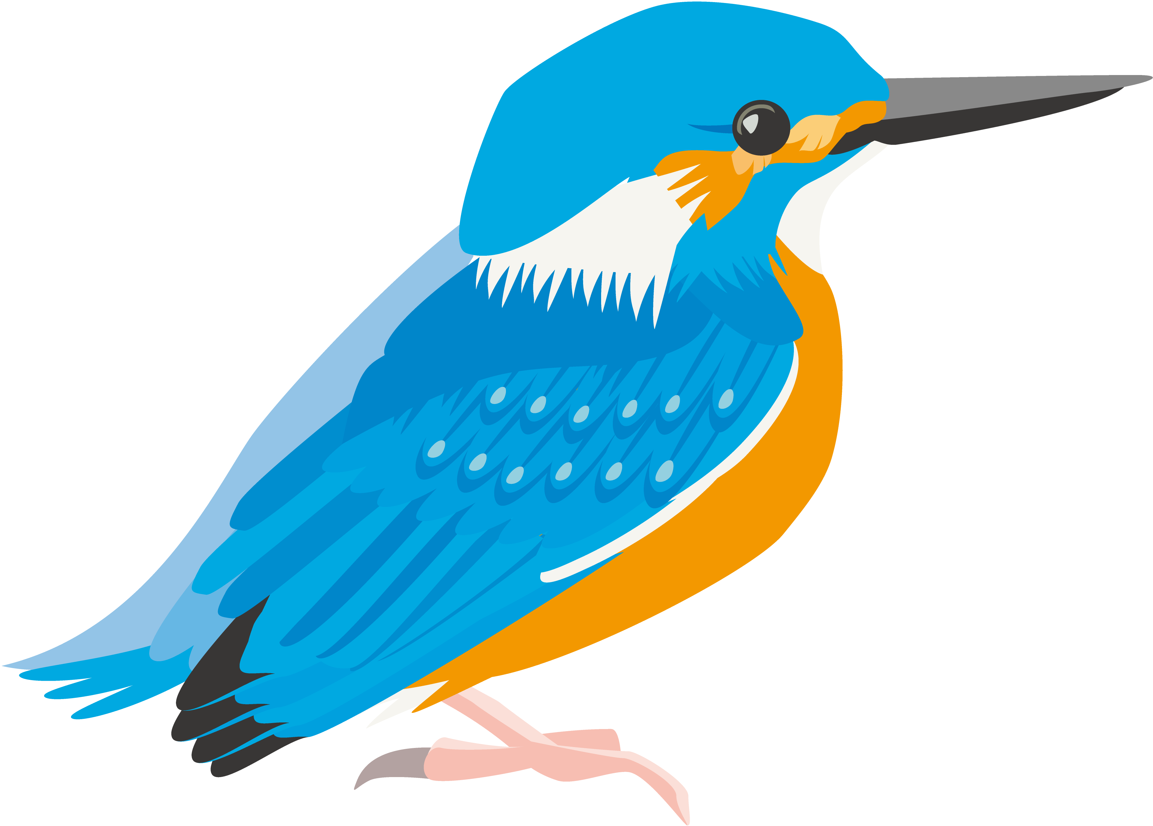

須崎市観光協会 5着、四万十町観光協会 5着、まろうど館 5着
道の駅７カ所 35着、町の駅5着、風車の駅5着、協議会40着（合計100着）

